前驱汽车底盘教学实训系统一体化教具

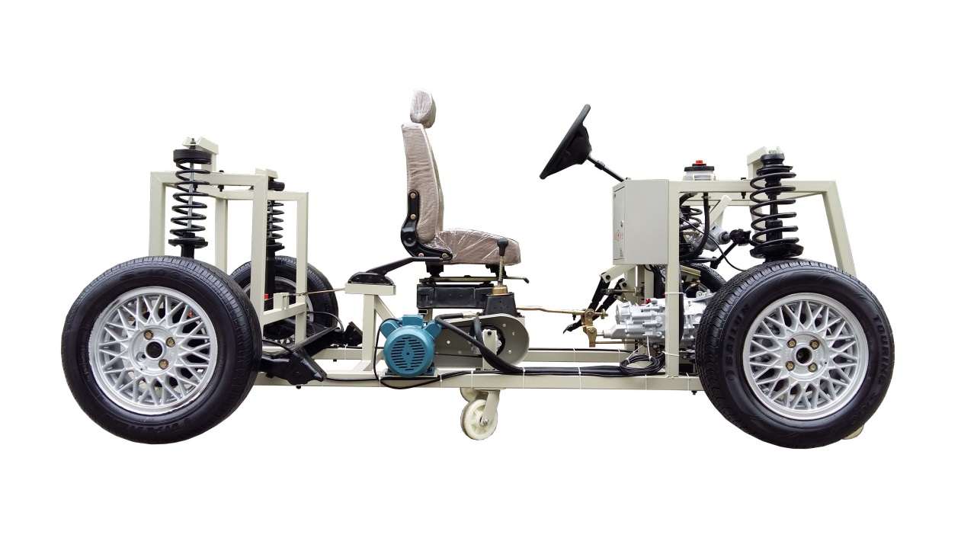

一、产品简介
该设备采用翻新STN3000汽车底盘各系统为基础，充分展示汽车底盘各系统的组成结构。
包括汽车前后悬挂系、转向系、传动系、手动变速器及挂档机构、制动系等系统、安装脚轮的可移动式台架等组成。
适用于学校对底盘各系统的理论和维修实训的教学需要。

二、功能特点
1.安装真实的汽车底盘各系统（包含前后悬挂系、转向系、传动系、手动变速器及挂档机构、制动系），充分展示汽车底盘各系统的组成结构。
2.可真实对汽车底盘各系统展示与拆装实训。
3.经解剖的手动变速器可动态演示与检测，减速电动机输入动力，变速器可进行换档操作及动态测试,四车轮与地面接触可慢速行驶演示。
4.电机驱动方向助力泵，真实演示助力转向工作过程。
5.实训台底座采用钢结构焊接，表面采用喷涂工艺处理，带自锁脚轮装置，移动灵活，安全可靠、坚固耐用。
6.安装ABS系统，可以进行检测与拆装、调整实训。
▲为更好地开展底盘电控系统实训教学，要求配套信号仿真系统（要求一体式）:
仿真系统采用7寸触摸屏采用电阻触摸，具有使用寿命长、触摸精度高特点，它与单片机之间采用SPI通信，触摸灵敏度高。FPGA与单片机直接用RS232通信，接收单片机传送的设置参数，控制波形的频率、占空比和模拟电压输出幅度。设有18路信号同轴传送电缆线端口同时输出、可触摸设置任意波形输出，能产生车辆ABS等各类传感器系统等18路信号（包含霍尔、磁电、光电等信号）输出。
▲其他要求：
1.投标现场提供汽车信号仿真系统样品演示。
2.投标现场提供汽车信号仿真系统设计方案与源程序验证。

三、技术规格
外形尺寸：2500×1600×1500mm(长×宽×高)
电源：220V
工作温度：-40℃～+50℃
主机：原车装置
电动机：220V/250W 15转/分
漏电保护开关：DZ47LE-32

颜色：7032
钢管：40*40*3mm
移动脚轮：100*50mm

四、基本配置(每台)
序号 | 名 称 | 规格型号 | 单位 | 数量
1 | 传动系统 |  | 套 | 1
2 | 转向系统 |  | 套 | 1
3 | 制动系统 |  | 套 | 1
4 | 行驶系统 |  | 套 | 1
5 | 离合器 |  | 套 | 1
6 | 变速器 |  | 套 | 1
7 | 前后桥/悬架 |  | 套 | 1
8 | 换档机构 |  | 套 | 1
9 | 减速电动机 |  | 只 | 1
10 | 单相交流电动机 |  | 只 | 1
11 | 漏电保护开关及附件 |  | 套 | 1
12 | 司机座椅 |  | 套 | 1
13 | 钢制台架 | 约2500×1600×1500mm(长×宽×高) | 台 | 1

